＊増築&改修工事-Ⅱ

◎前回のブログの続きで、垢田町の増築&改修工事-Ⅱとして室内の改修工事を
紹介します。

＊ビフォー！！⇒アフター！！の平面図です。
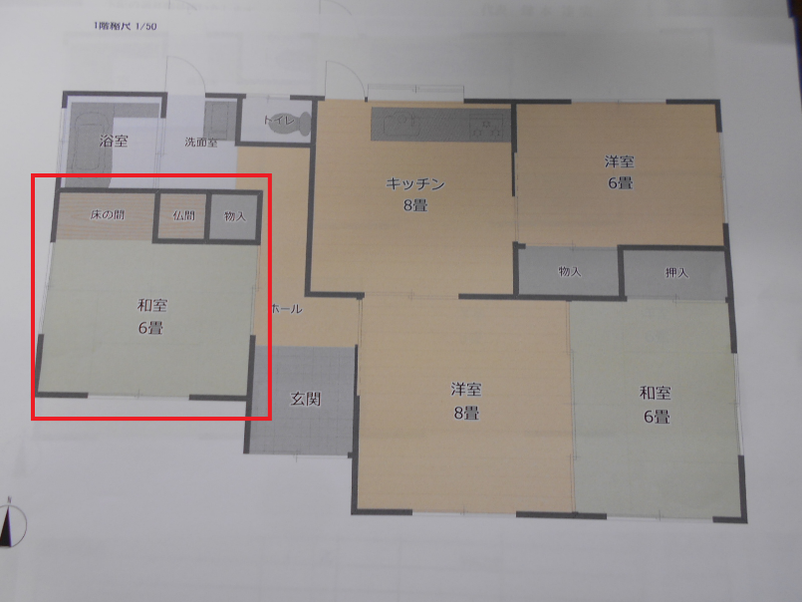 | 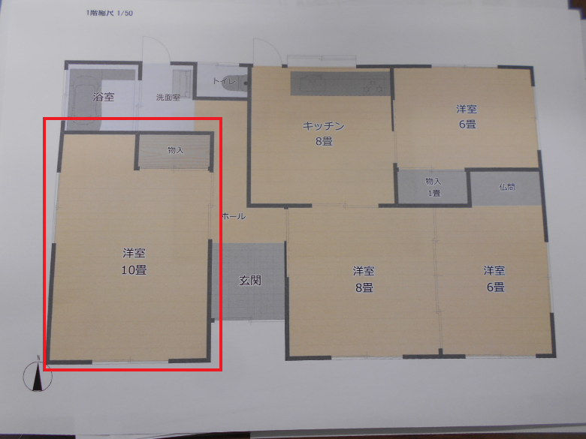

＊作業の様子。
天井を解体しました！！(このままの梁<赤枠で囲った部分>では増築側の壁を取ることが出来ないことが分かりました) | 新しい梁<赤枠で囲った部分>を通しで入替え  ました！！(これで増築側の壁を取ることが出来ます)
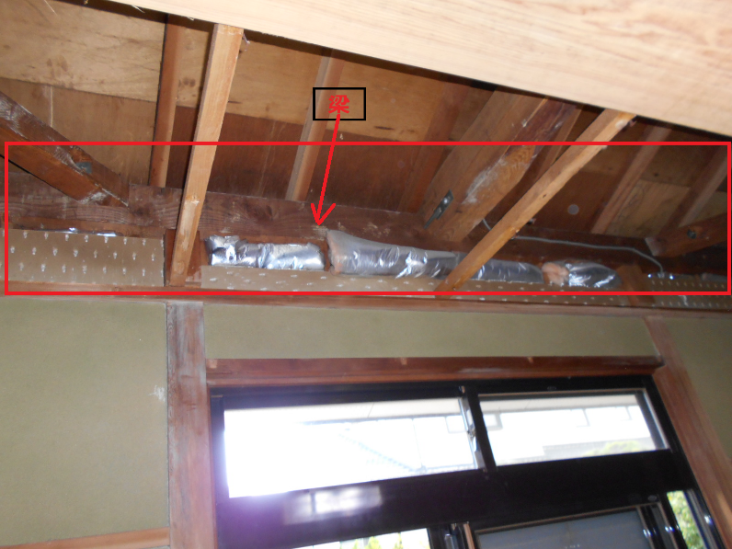 | 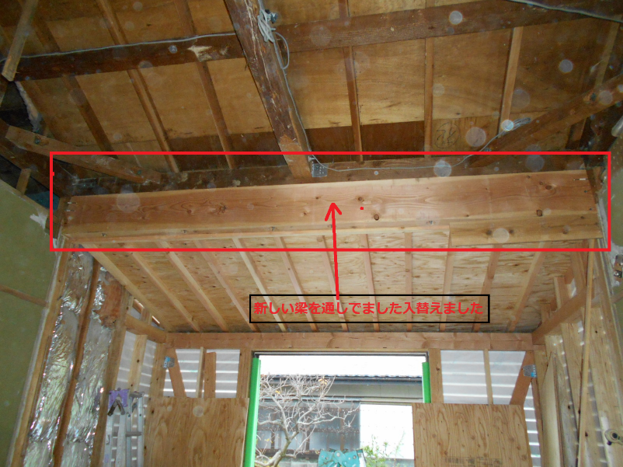

室内の増築側の壁の解体をします！！ | 増築側からも前の外壁部分の解体をします！！
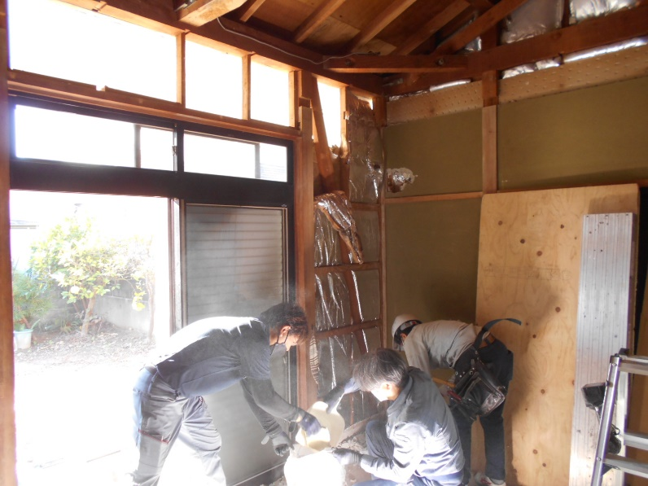 | 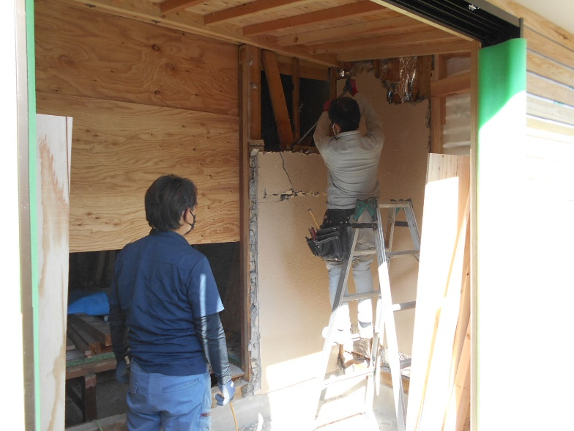

床の間と物入れ廻りを解体します！！ | 床の間廻りの解体後、既存の床柱を一般の柱  に入れ替えました！！
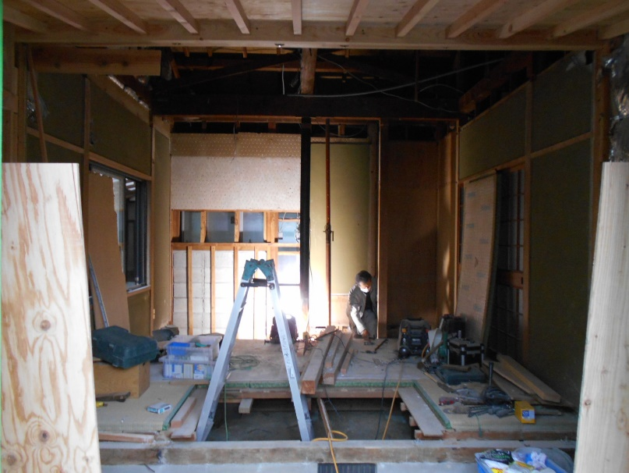 | 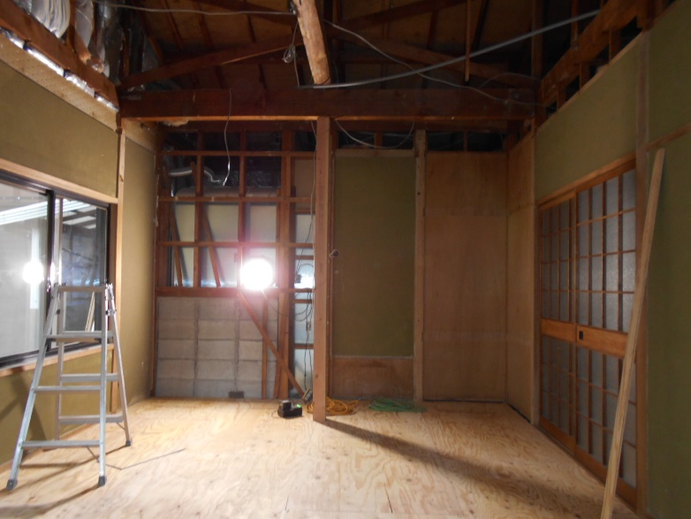

天井の下地づくりをします！！ | 下地づくり後、断熱材を入れクロス下  地のボードを施工しました！！
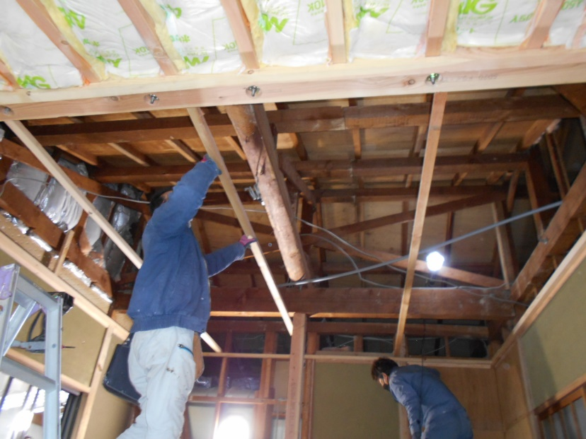 | 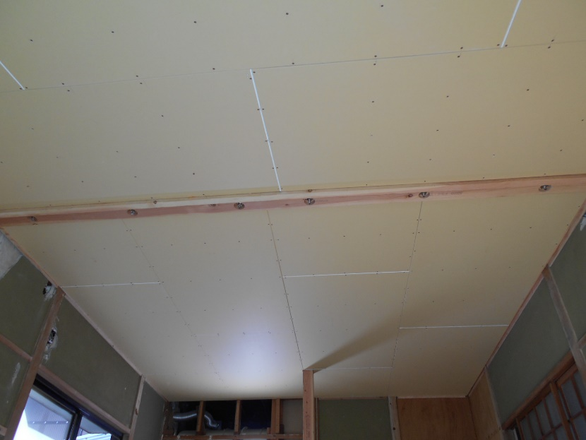

床も下地づくり後、捨て貼り合板を施工  しました！！ | 新規のフロア材を施工します！！
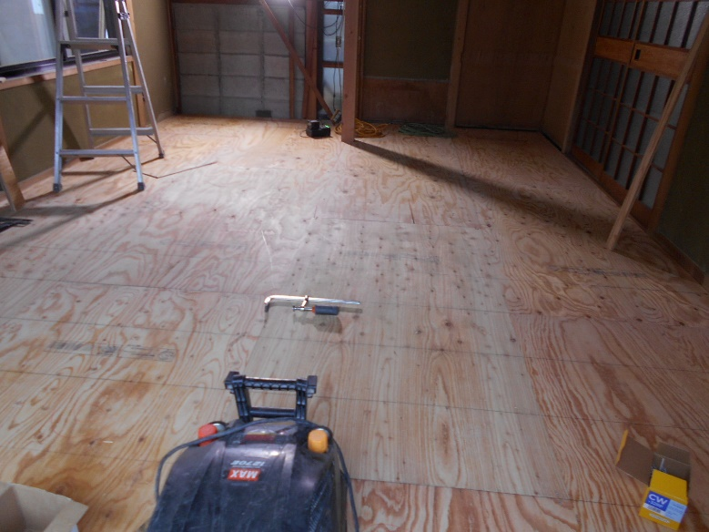 | 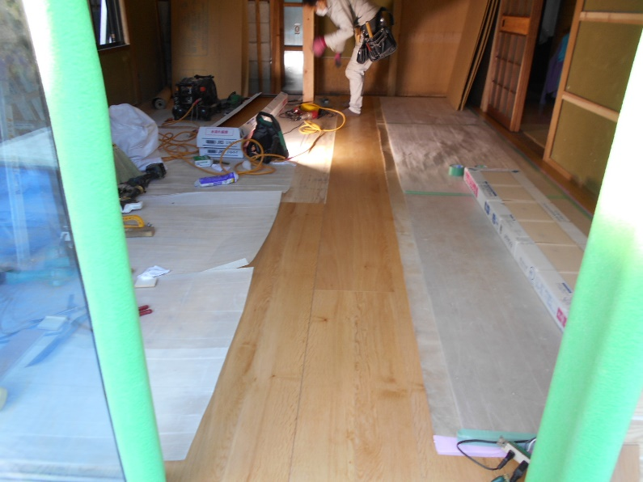

壁廻りも下地づくり後、クロス下地の  ボードを施工します！！ | 順次壁廻りにボードを施工して行きます！！
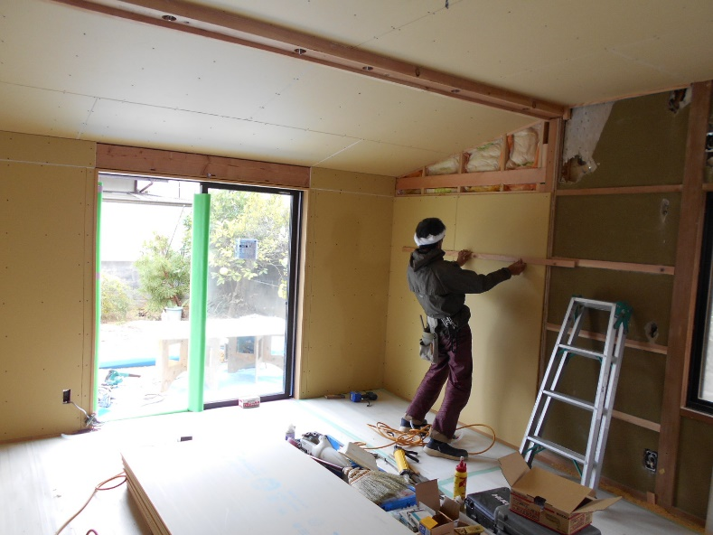 | 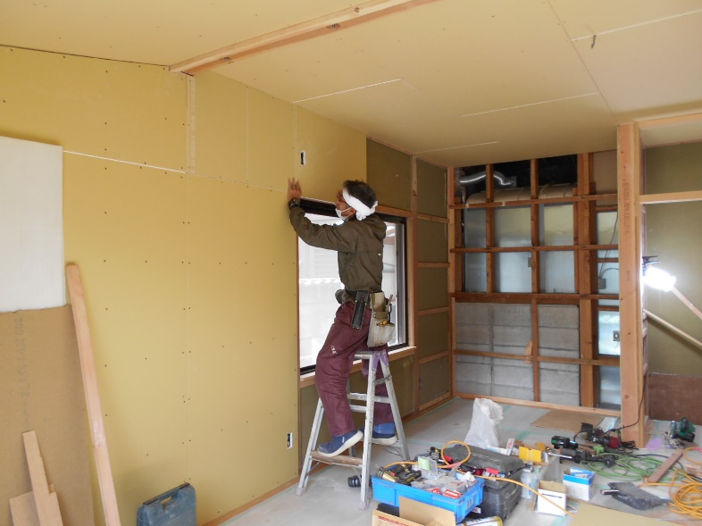

物入れ部分の造作をします！！ | 旧床の間部分と物入れの造作が完了です！！
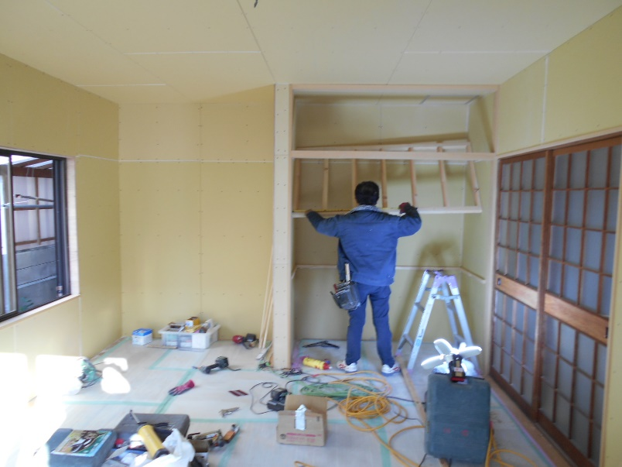 | 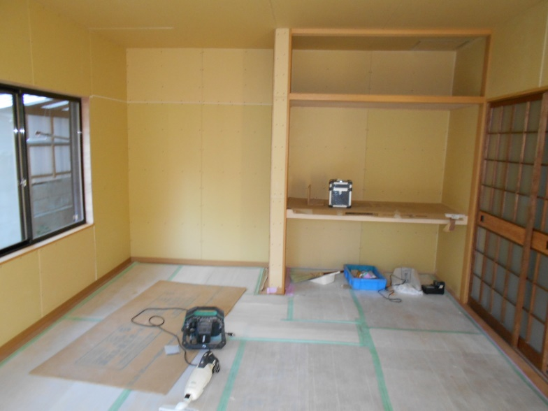

床のフロア張りと壁廻りの下地づくりが  完了です！！ | 天井の下地づくりも完了です！！
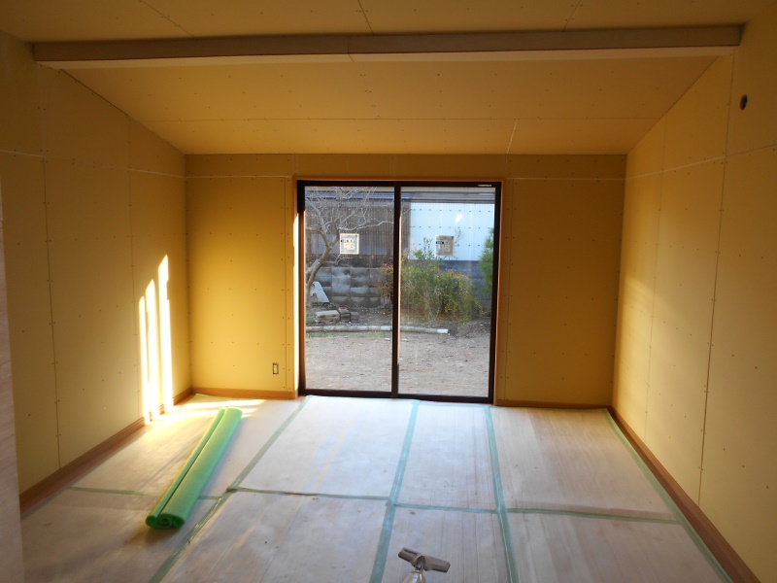 | 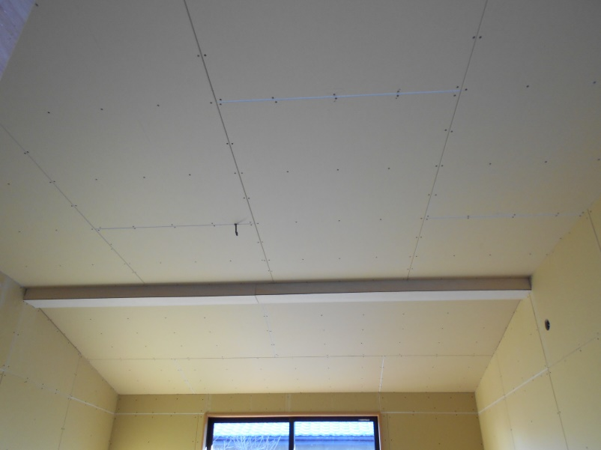

壁廻りのクロス張りも完了です！！ | 天井のクロス張りも完了です！！
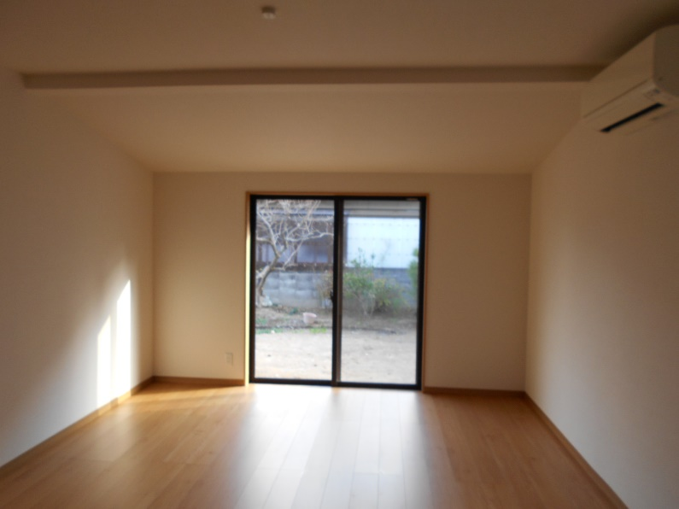 | 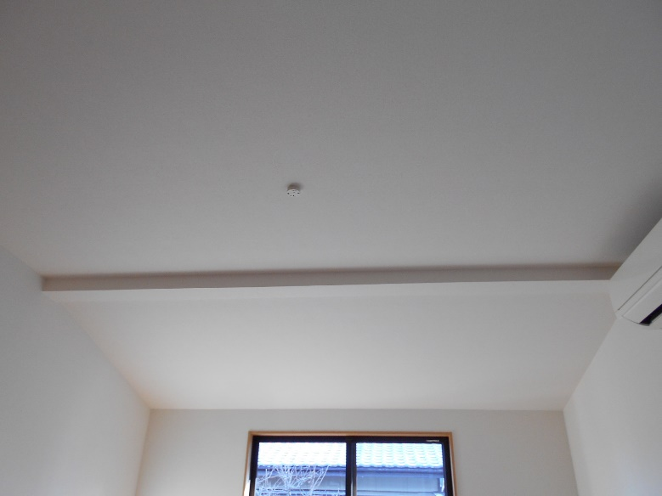

建具屋さんが物入れの建具を収めます！！ | 入口の引違い戸も新しくしました！！
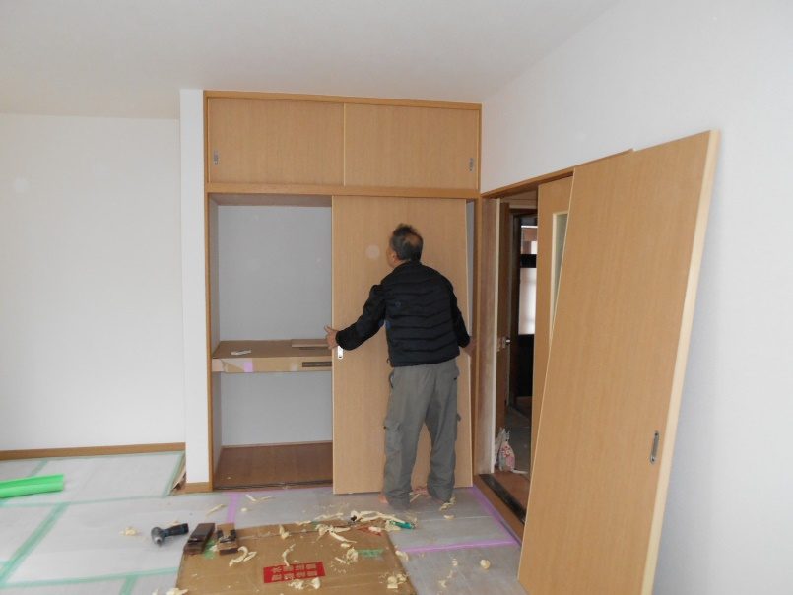 | 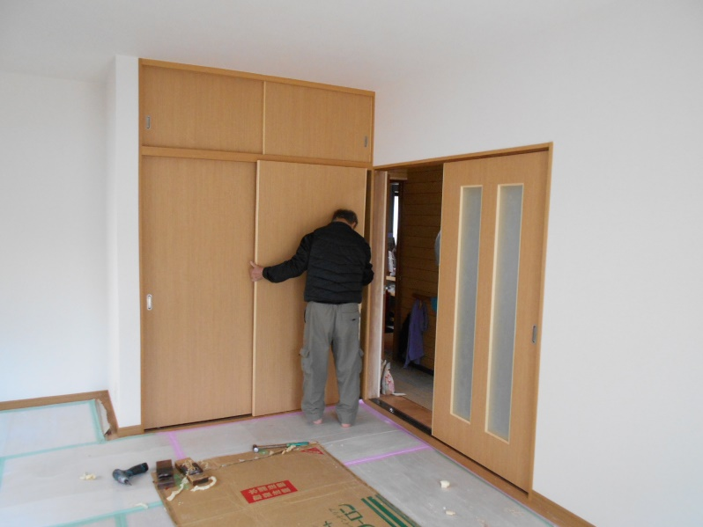

＊完成です！！
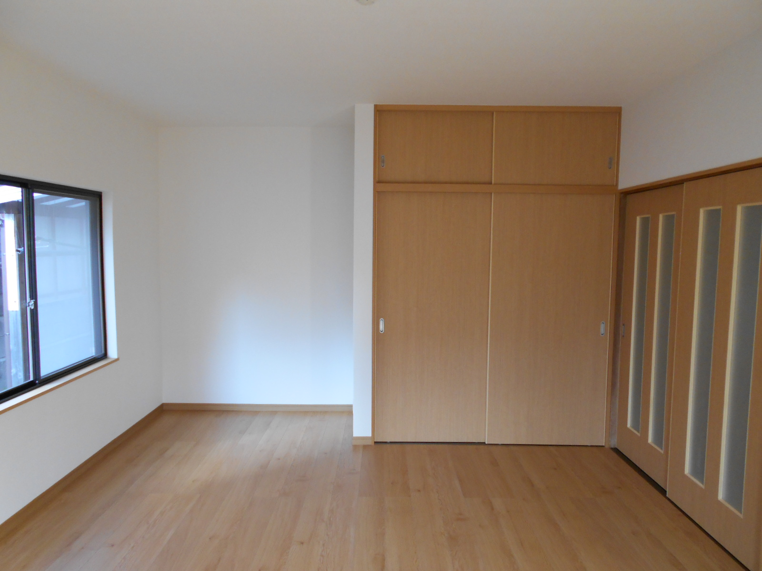

ビフォー！！ | アフター！！
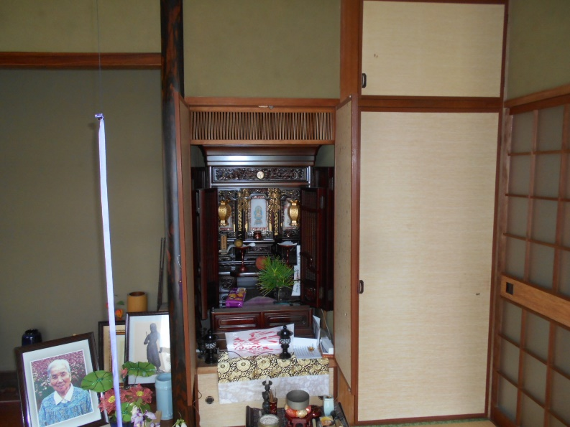 | 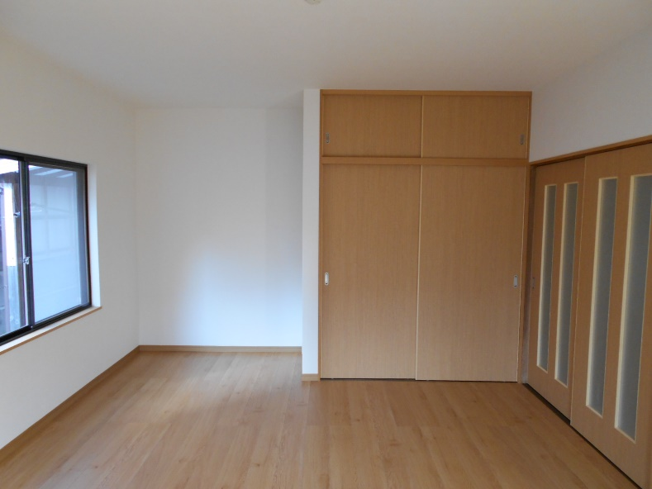

＊南面の完成を見る！！
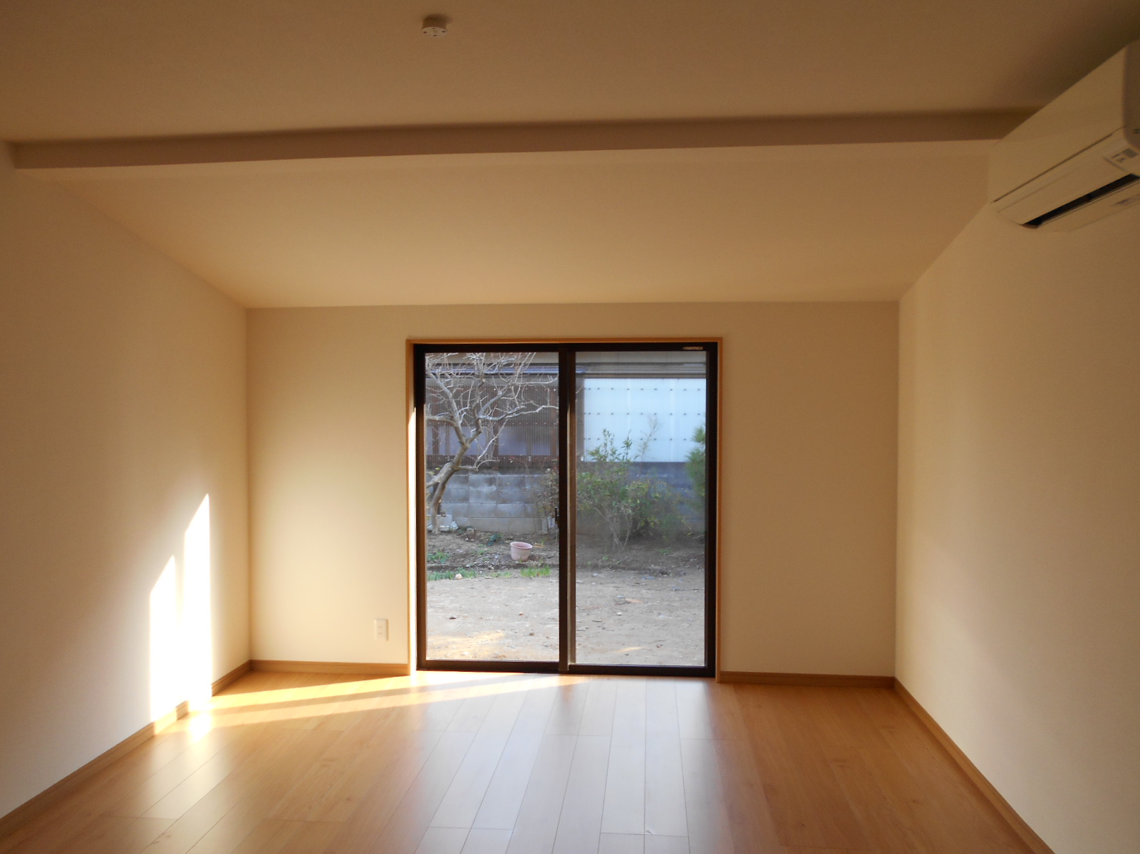

ビフォー！！ | アフター！！
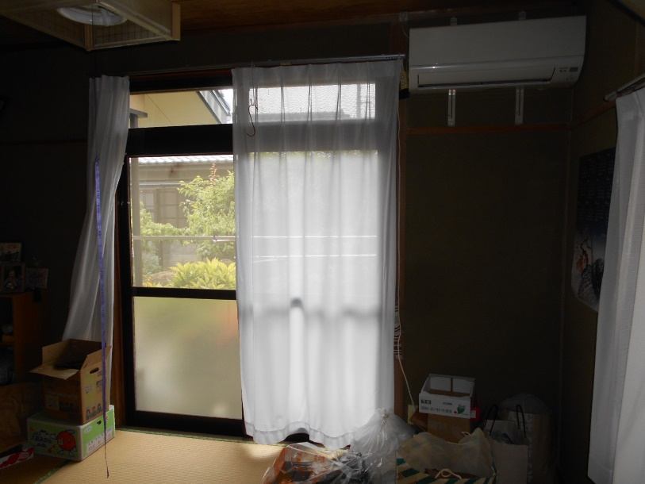 | 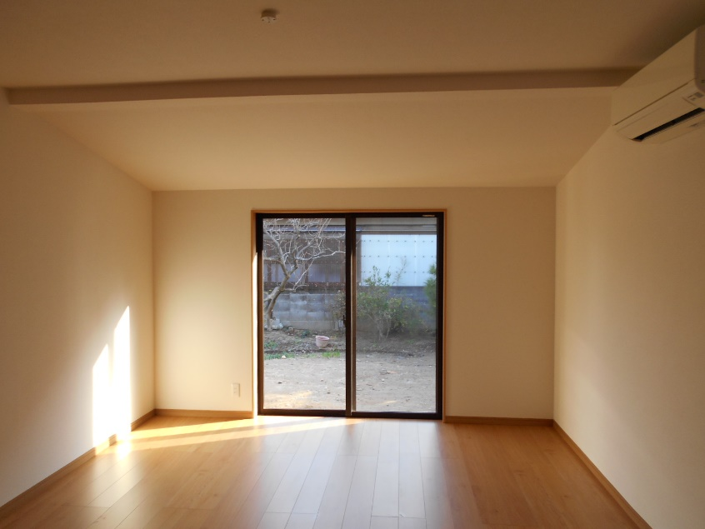

＊入口側の完成を見る！！
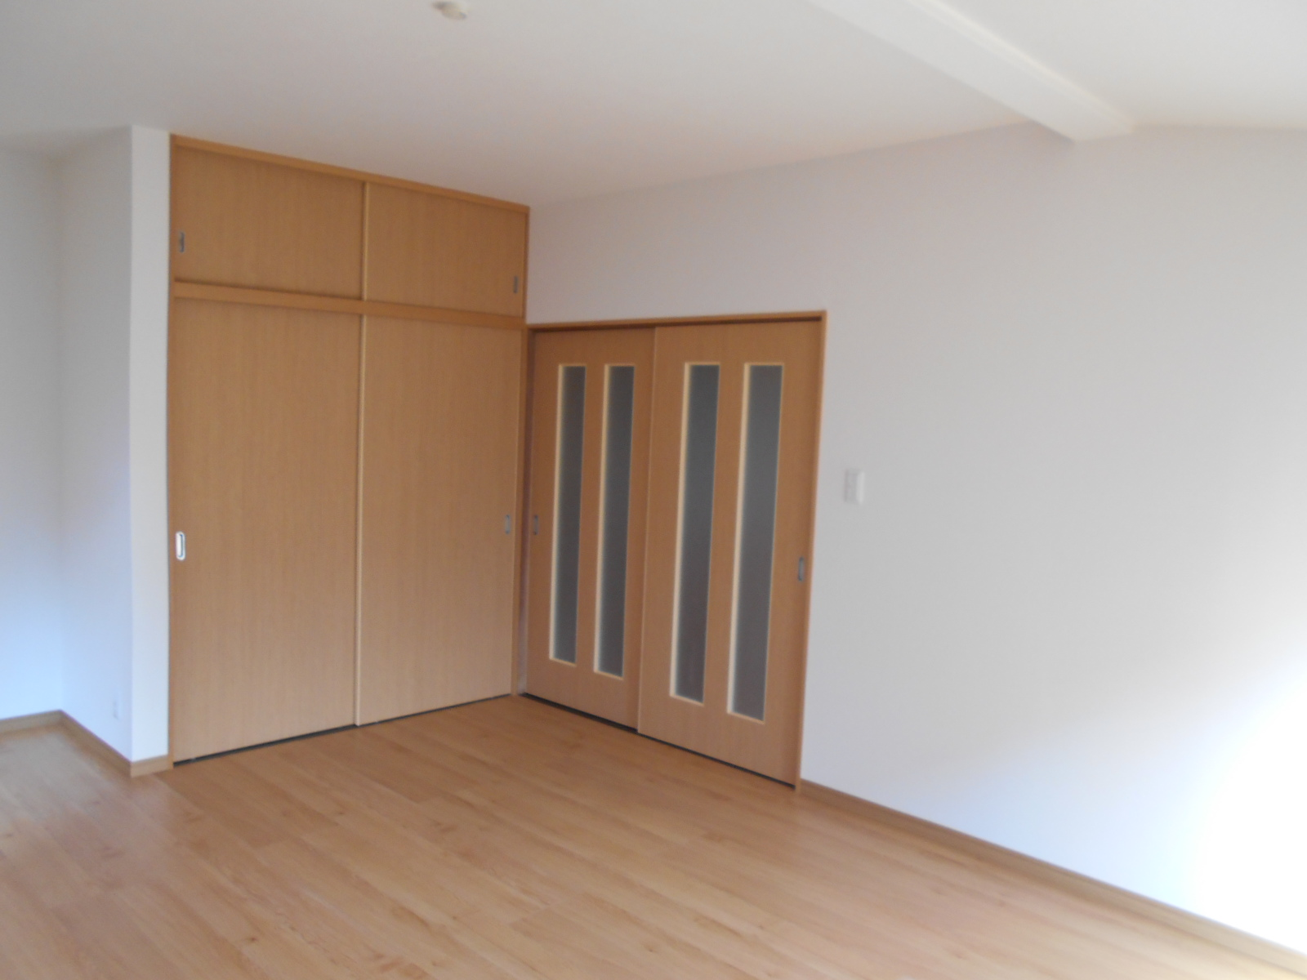

ビフォー！！ | アフター！！
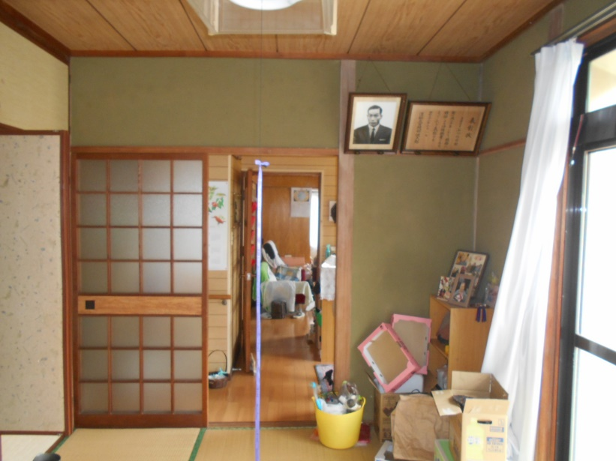 | 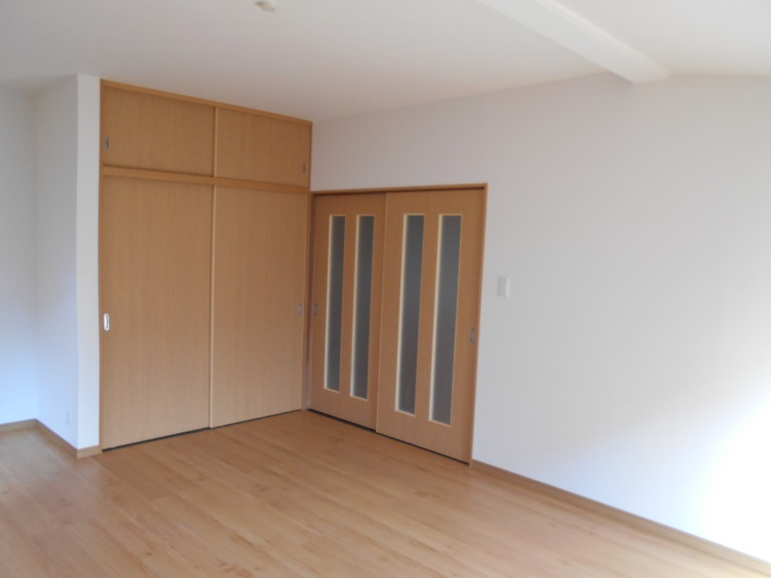

＊西面の完成を見る！！
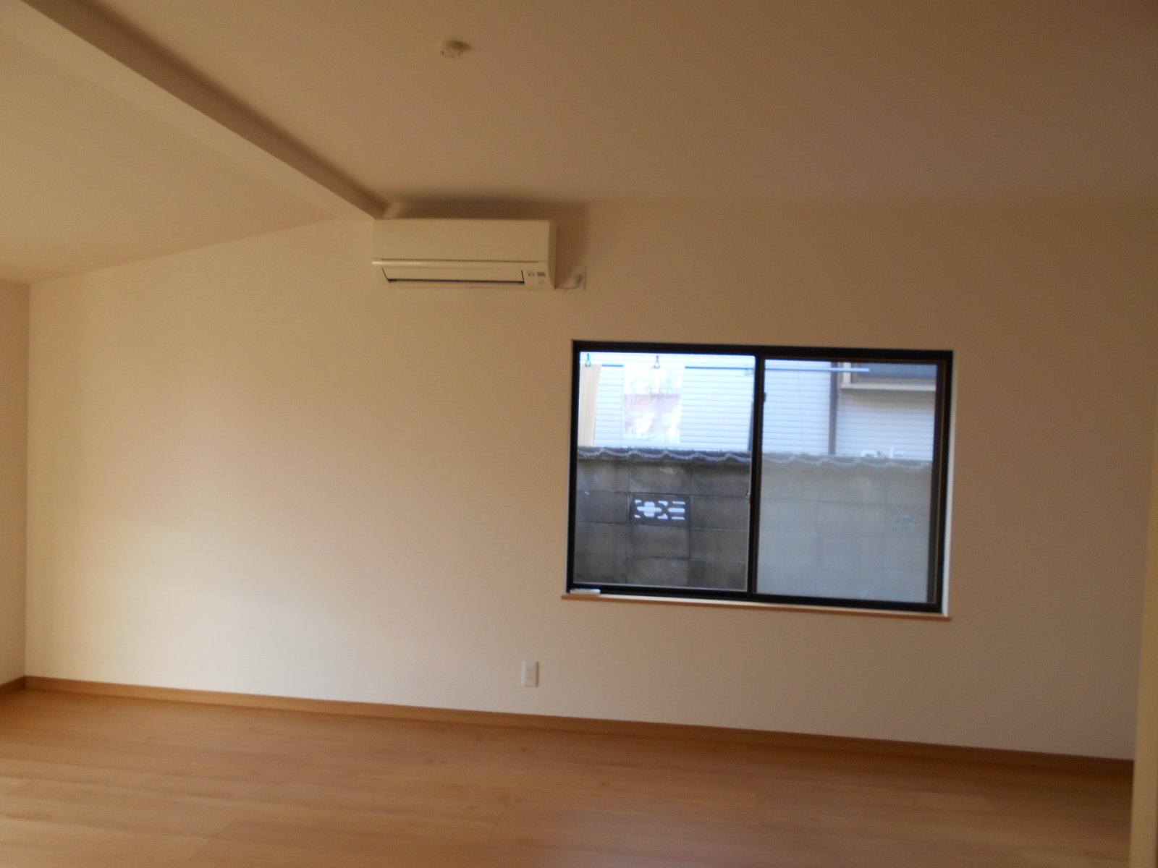

ビフォー！！ | アフター！！
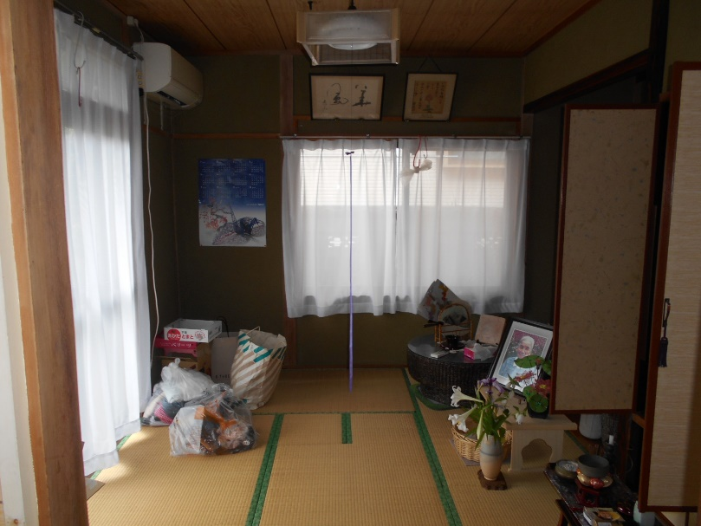 | 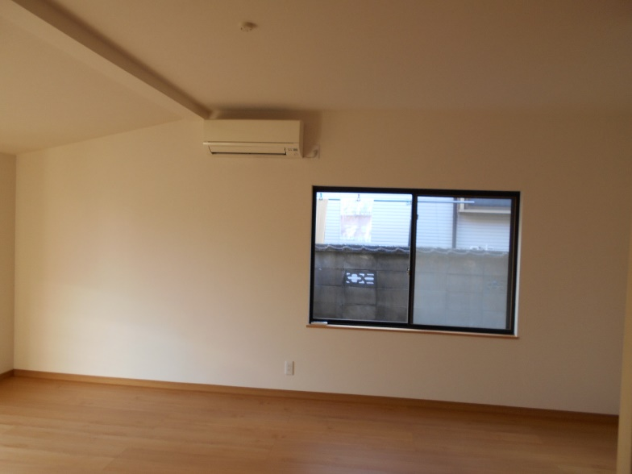

前回と今回、2回に分けて紹介した増築&改修工事の総工事費は\3,300,000-でした。
<諸経費、消費税込み>

